INFORME DE ACTIVIDADES

MTRA. CLAUDIA MARGARITA ROBLES GÓMEZ:
SINDÍCA Y PRESIDENTA DE LA COMISIÓN EDICILIA DE REGALMENTOS Y GOBERNACIÓN y DE LA COMISIÓN EDILICIA DE JUSTICA

TRIMESTRE:
JULIO – SEPTIEMBRE 2025

Sesión de la Comisión Edilicia de Reglamentos y Gobernación
02 de julio de 2025.
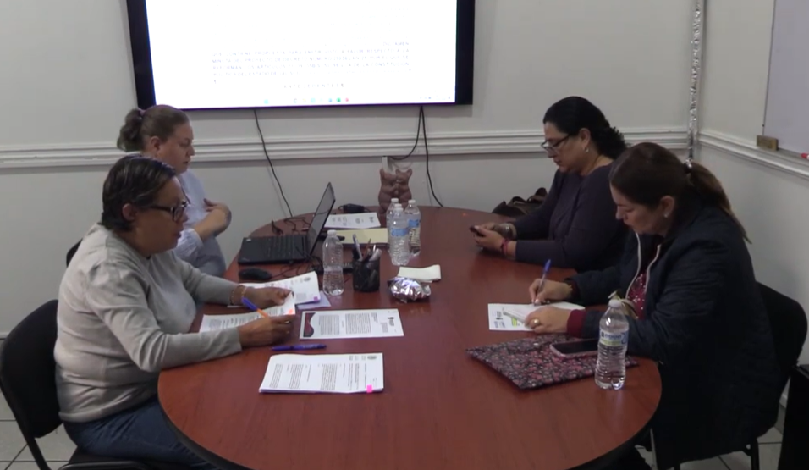

Sesión de la Comisión Edilicia de Reglamentos y Gobernación
04 de julio de 2025.
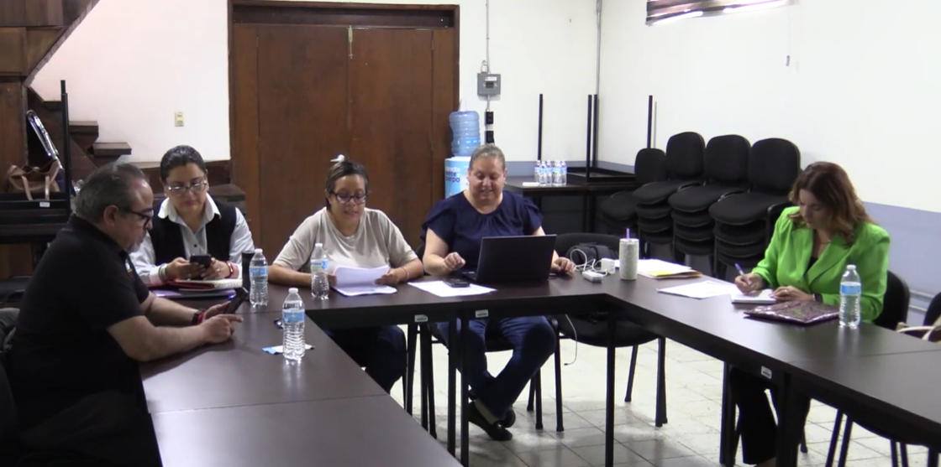

Sesión de Comisión Edilicia de Hacienda
11 de julio de 2025.
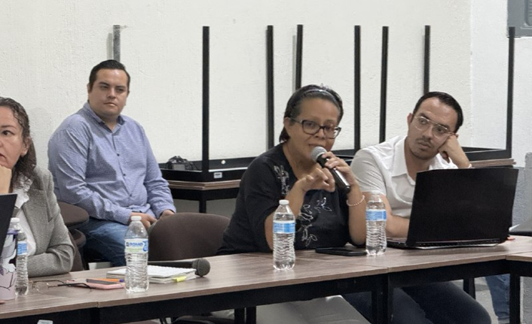

Sesión de Comisión Edilicia de Obra Pública
14 de julio de 2025.
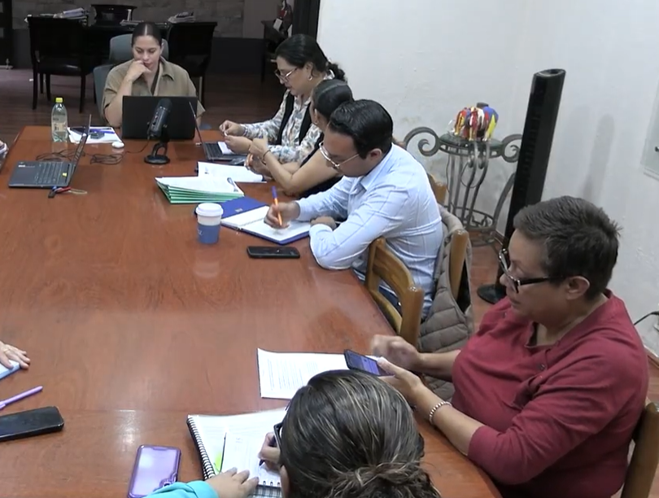

Comisión Edilicia de Agua Potable
15 de julio de 2025.
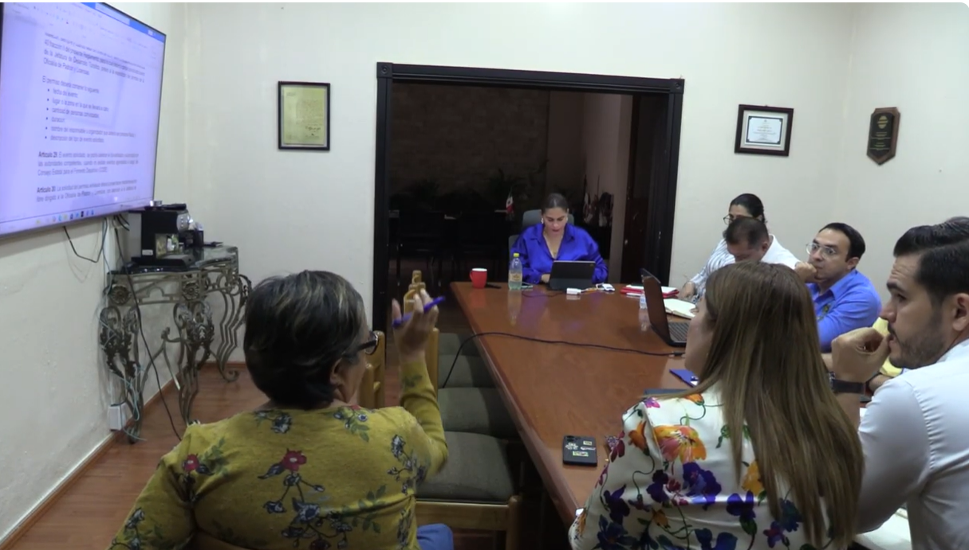

Sesión de Comisión Edilicia de Hacienda
16 de julio de 2025.
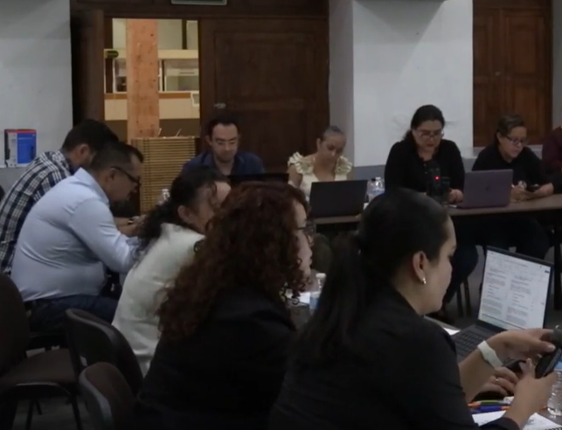
Sesión Extraordinaria de Ayuntamiento 29
17 de julio de 2025.

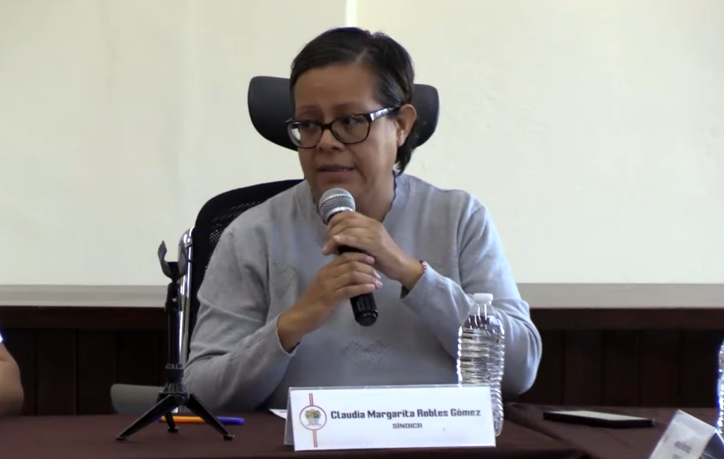

Sesión de la Comisión de Reglamentos y Gobernación en coadyuvancia con la Comisión de Desarrollo Humano, Salud Pública y Combate a las Adicciones.
17 de julio de 2025.
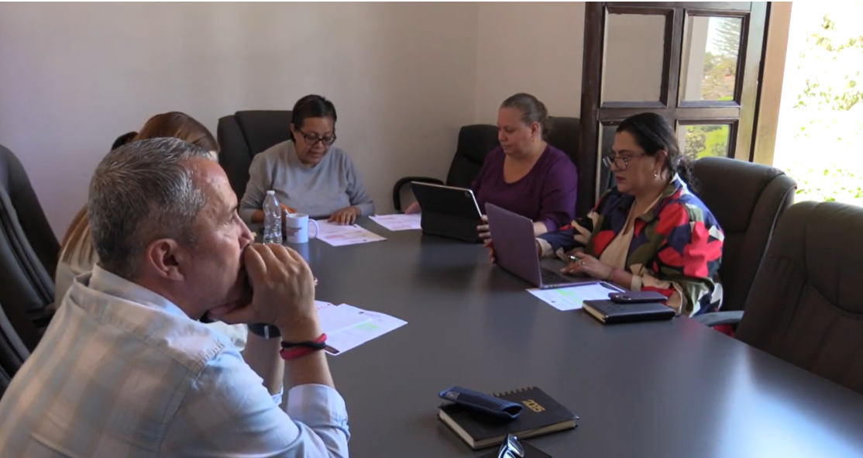

Sesión de Comisión de Obra Pública
17 de julio de 2025.
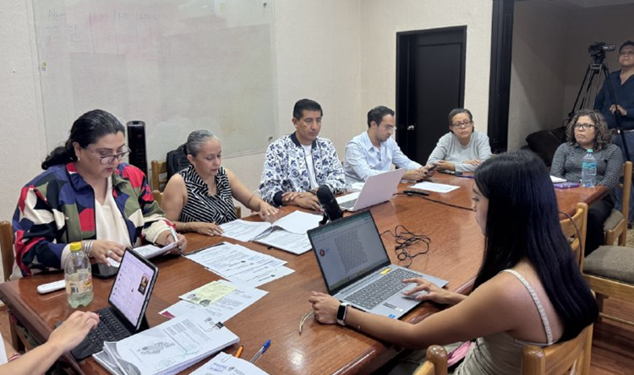

Sesión de la Comisión de Reglamentos y Gobernación
18 de julio de 2025.
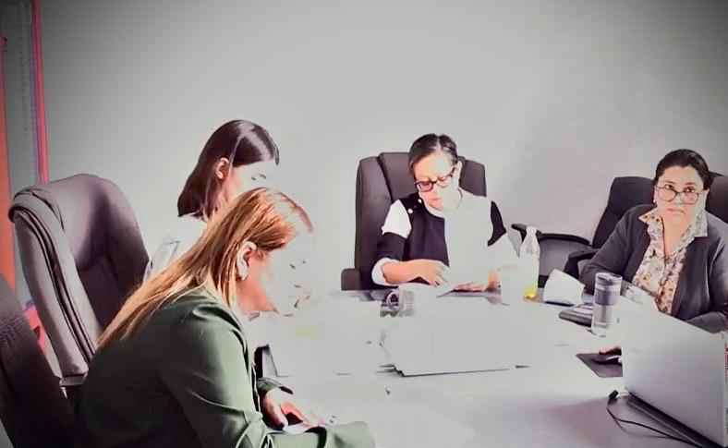

Sesión de Comisión Edilicia de Hacienda
21 de julio de 2025.
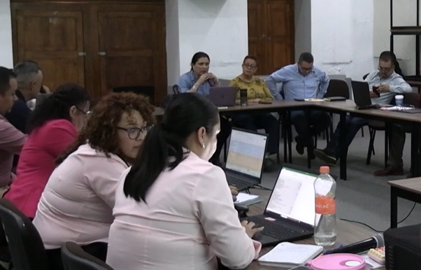

Reunión con PRODEUR y representantes de la Colonia Manuel Gutiérrez
22 de julio de 2025.
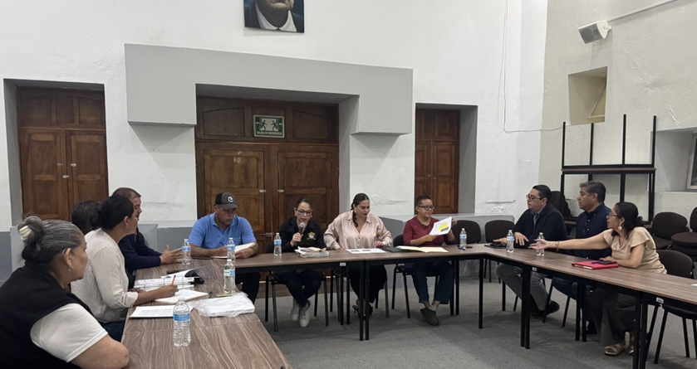
Sesión del Consejo de Giros Restringidos
22 de julio de 2025.
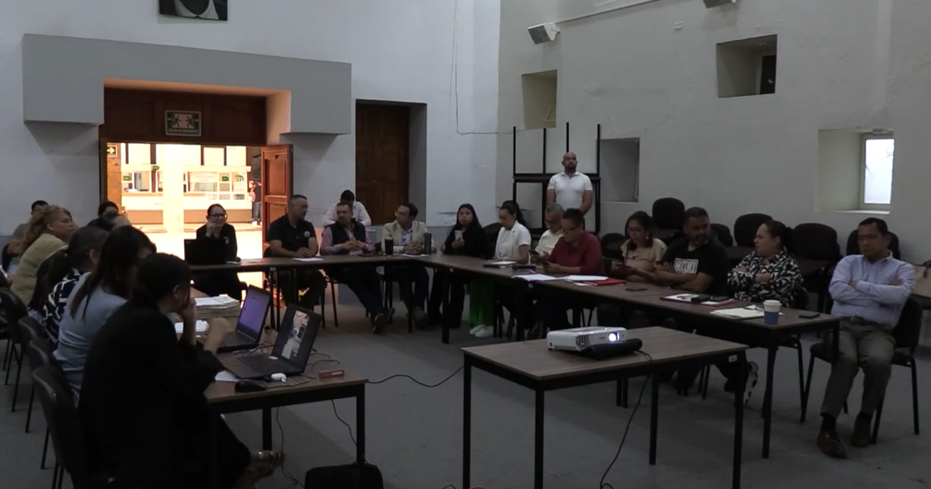

Sesión de la Comisión de Reglamentos y Gobernación
22 de julio de 2025.
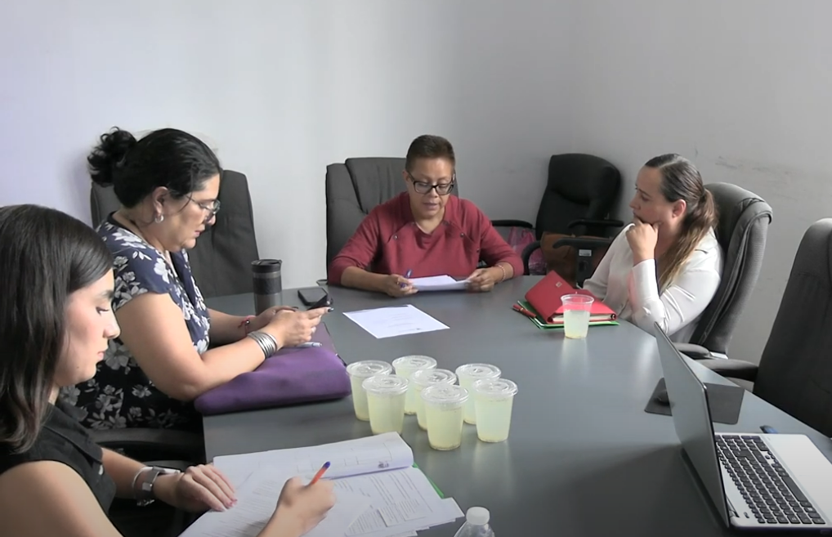

Sesión de la Comisión de Agua Potable
23 de julio de 2025.

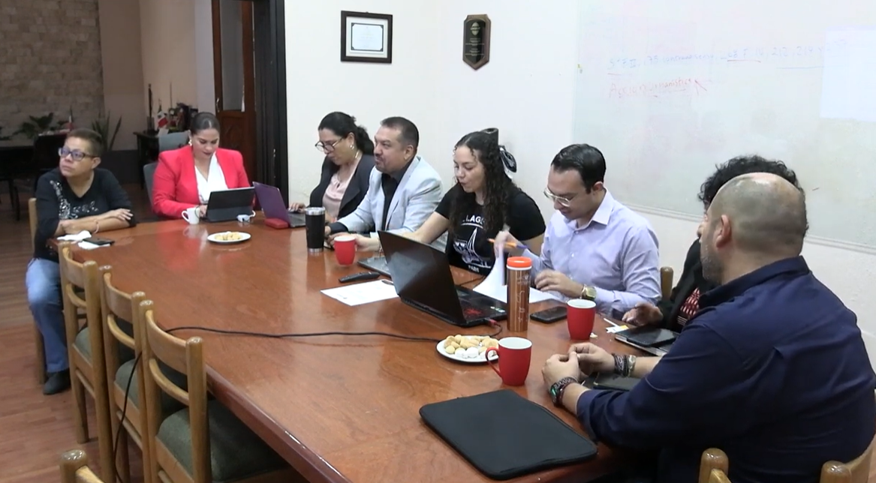

Sesión Extraordinaria de Ayuntamiento No. 30
23 de julio de 2025.
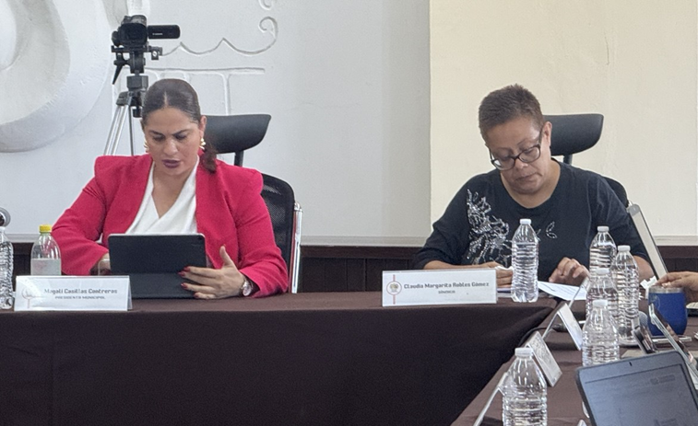

Sesión Ordinaria de la Comisión de Reglamentos y Gobernación
24 de julio de 2025.
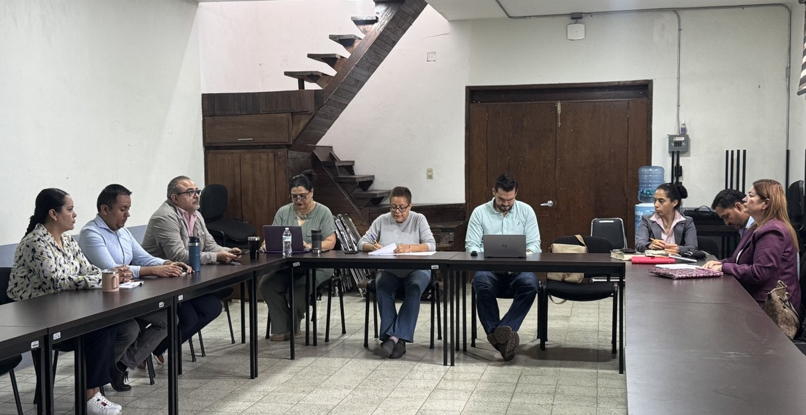

Sesión de Comisión de Reglamentos y Gobernación
28 de julio de 2025.
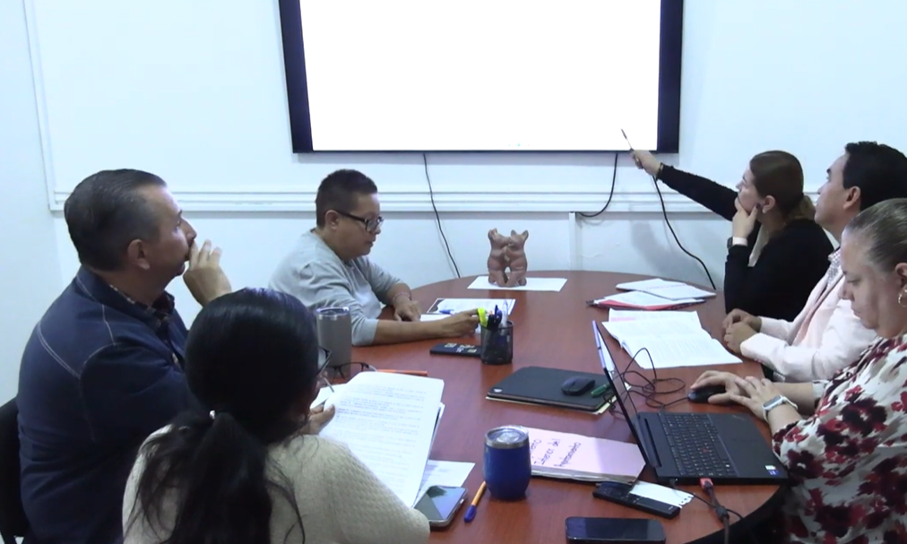

Sesión de Comisión de Transparencia y Acceso a la Información
28 de julio de 2025.
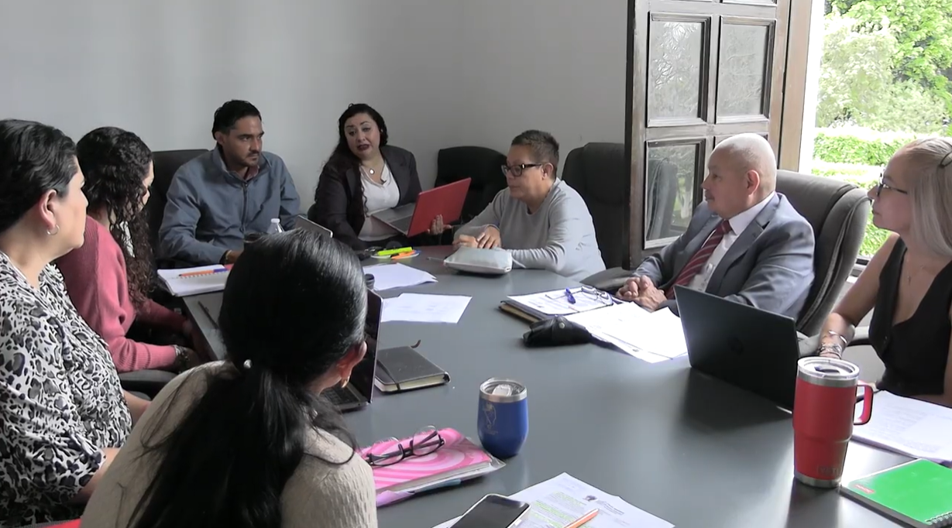

Instalación de la Comisión Mixta
30 de julio de 2025
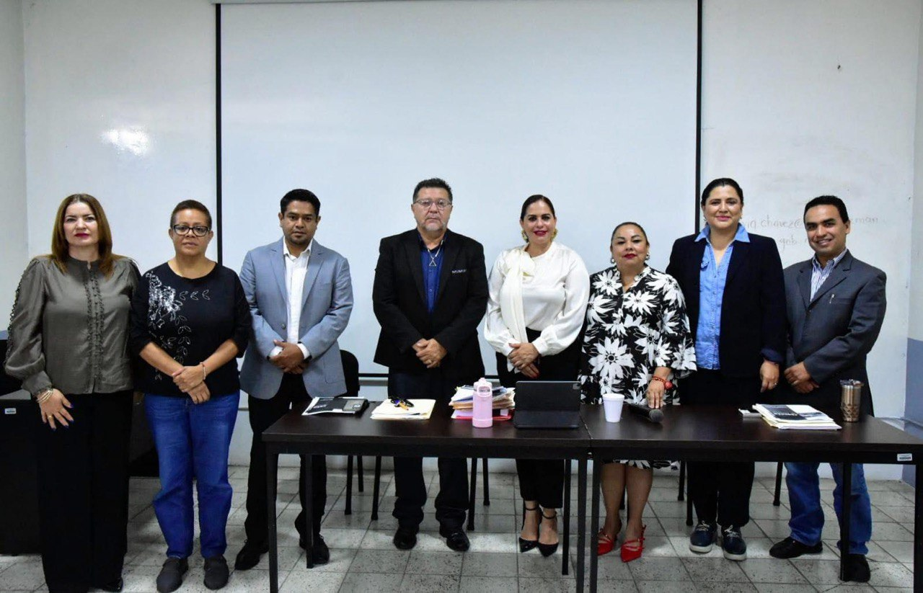
Sesión de Ayuntamiento
02 de agosto de 2025
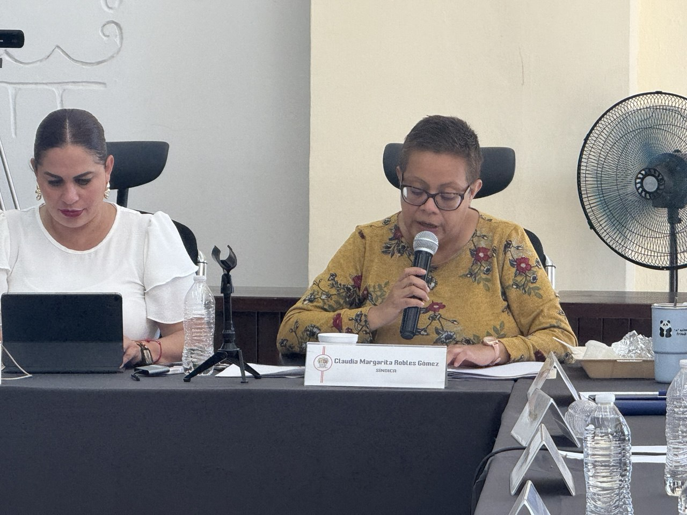

Sesión de la Comisión Edilicia de Obra Pública
02 de agosto de 2025
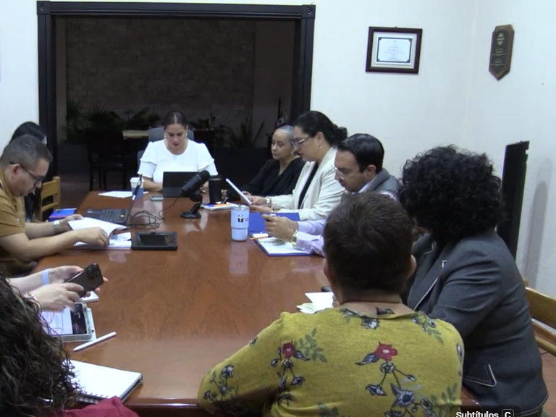

Sesión de la Comisión Edilicia de Justicia
05 de agosto de 2025
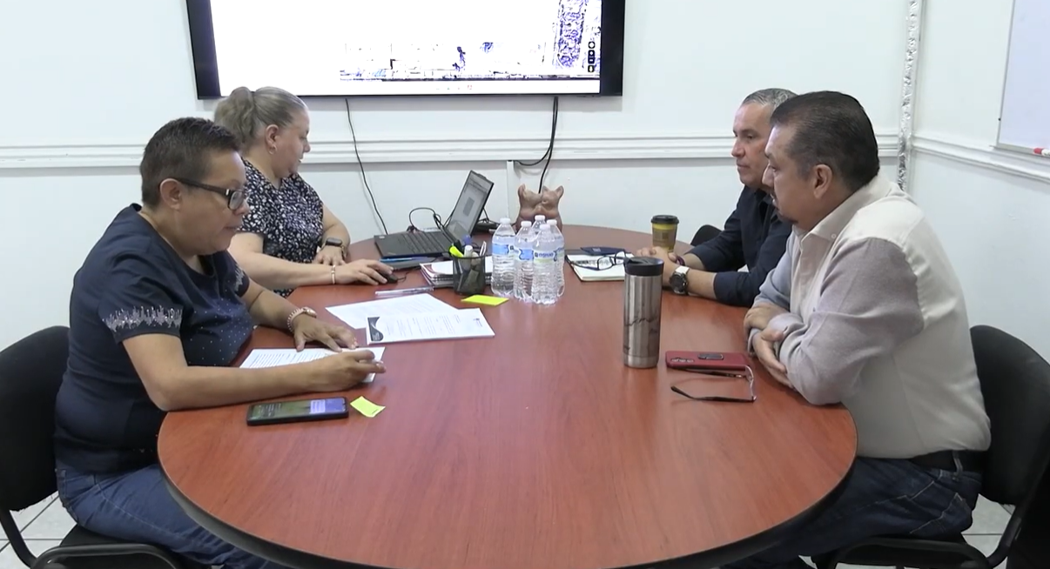

Apertura de Sobres proceso de Concurso Simplificado Sumario de Obra Pública
07 de agosto de 2025

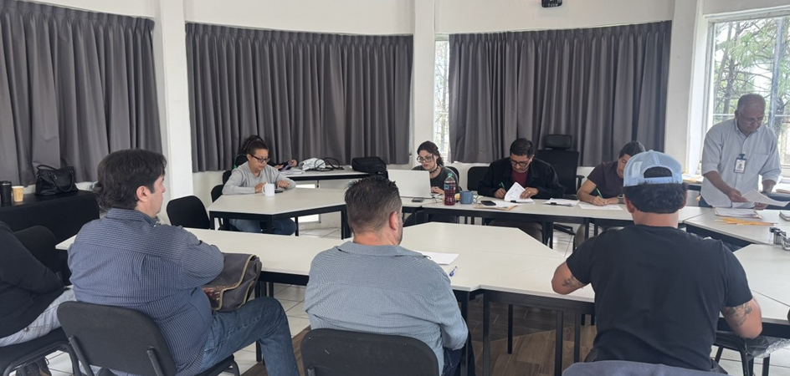

Sesión del Comité de Obras Públicas
09 de agosto de 2025
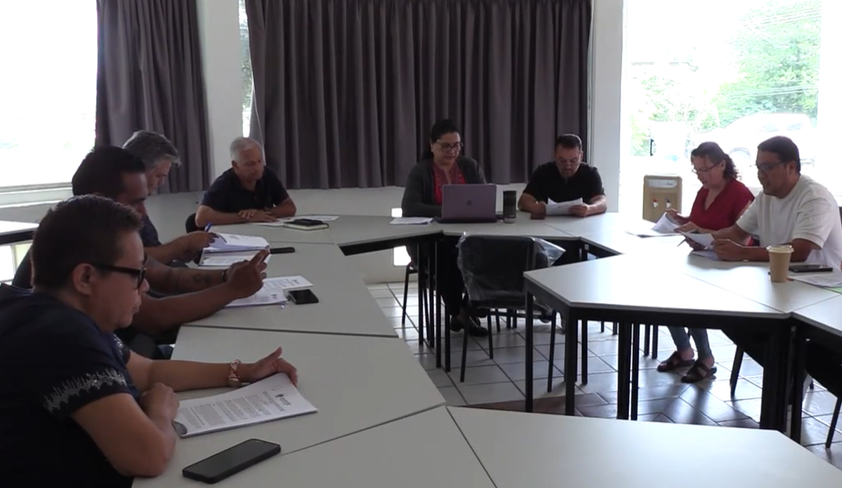

Sesión Solemne de Ayuntamiento
12 de agosto de 2025

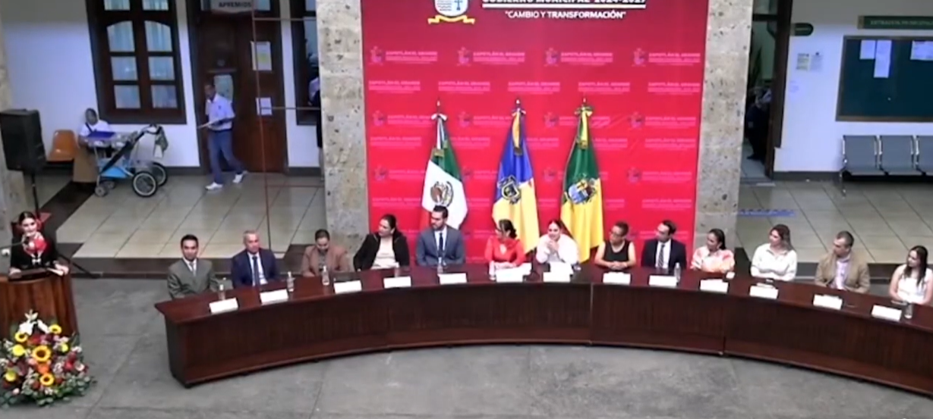
Sesión Solemne de Ayuntamiento
15 de agosto de 2025
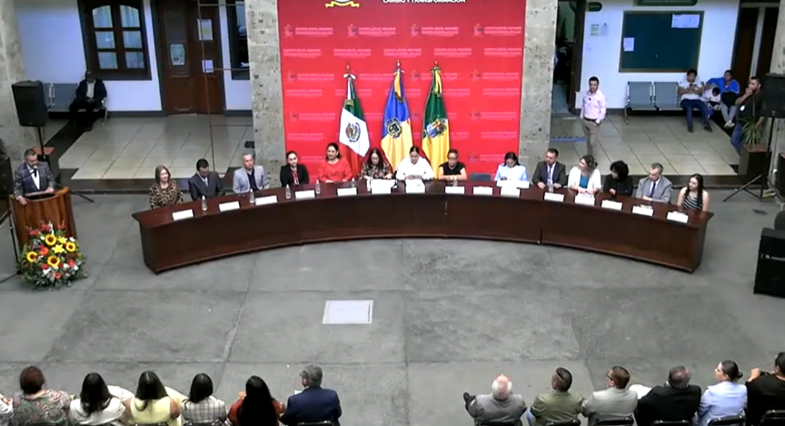

Sesión Extraordinaria de Ayuntamiento no. 32
15 de agosto de 2025
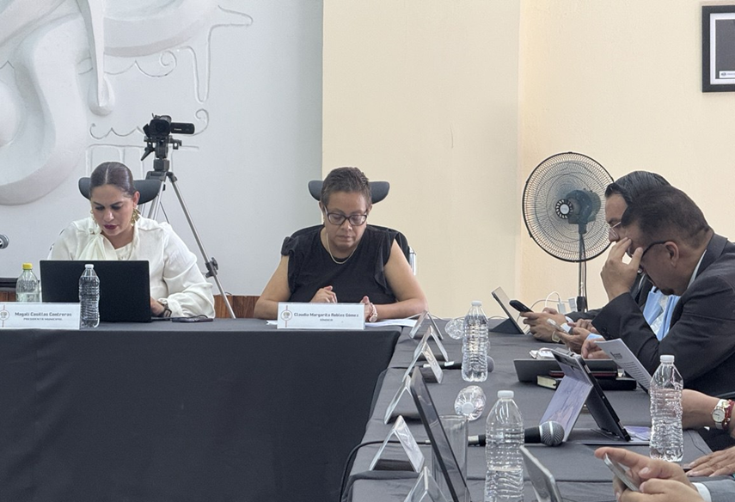

Sesión Ordinaria de la Comisión Edilicia de Reglamentos y Gobernación
18 de agosto de 2025

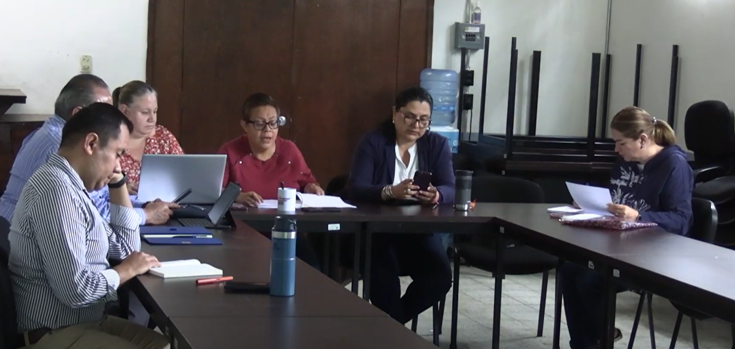

Sesión de la Comisión de Reglamentos de manera conjunta con la Comisión de Desarrollo Económico
19 de agosto de 2025

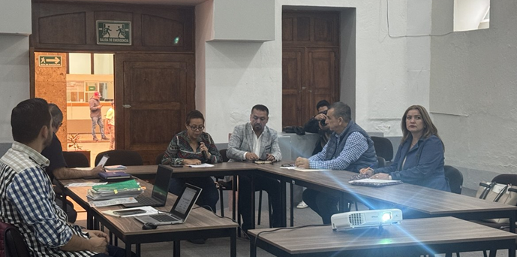

Sesión Extraordinaria de Ayuntamiento No. 33
22 de agosto de 2025
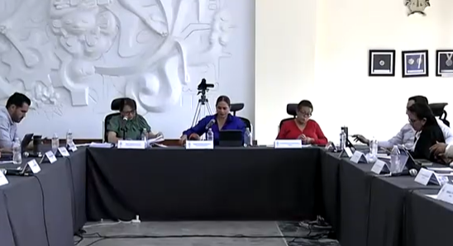

Sesión de la Comisión de Hacienda Pública y Patrimonio Municipal
25 de agosto de 2025
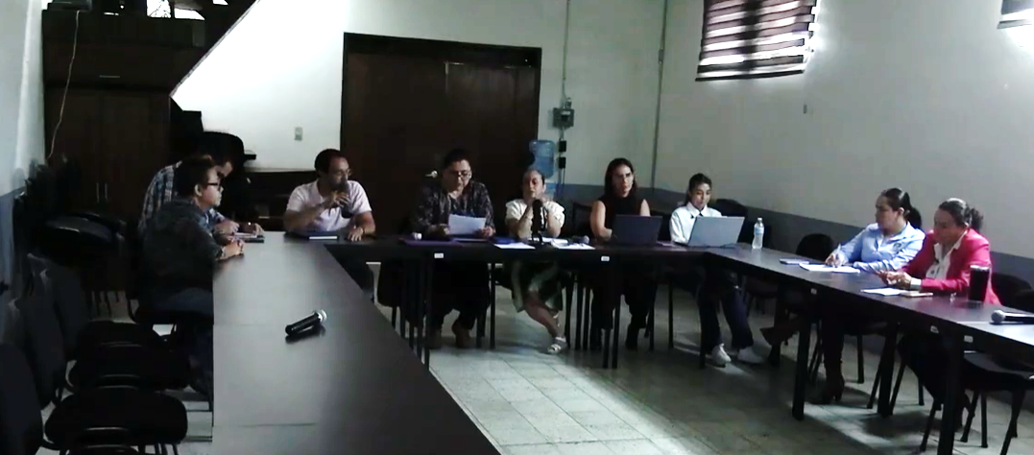

Sesión Extraordinaria de Ayuntamiento No. 34
26 de agosto de 2025
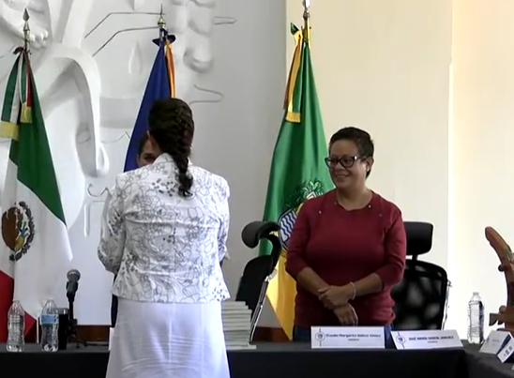

Sesión Extraordinaria de Ayuntamiento No. 35
27 de agosto de 2025

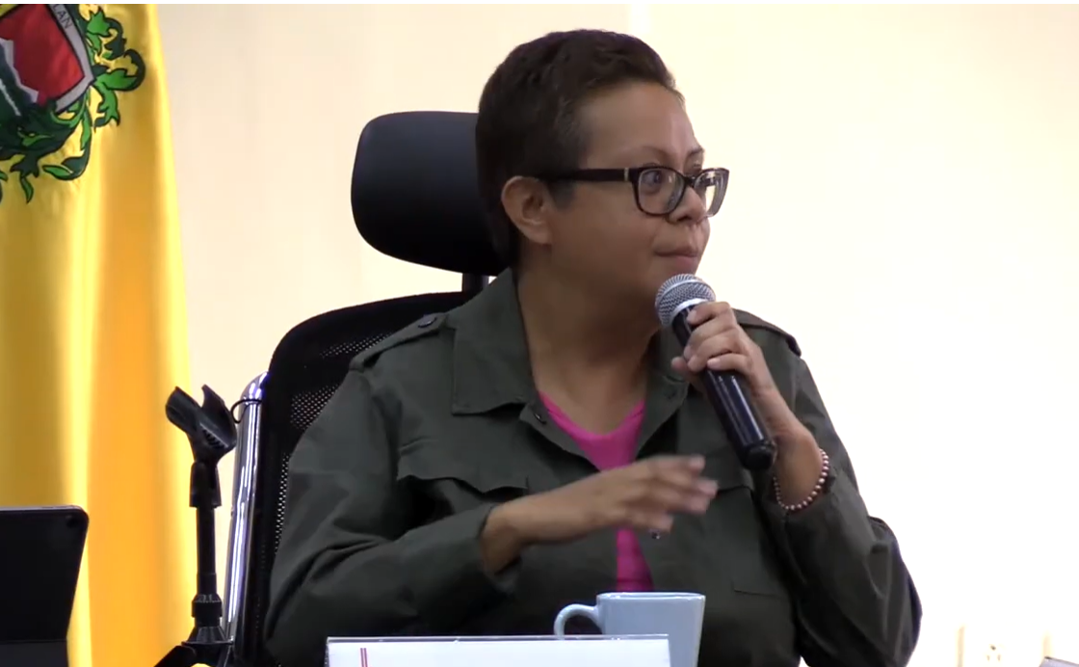

Sesión Extraordinaria de Ayuntamiento No. 36
28 de agosto de 2025
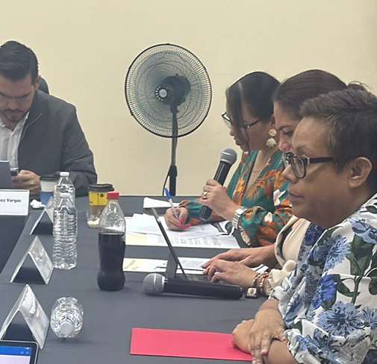

Sesión Extraordinaria de Ayuntamiento 38
01 de septiembre de 2025
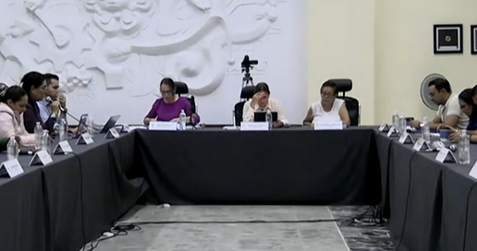

Firma del Convenio con CONAGUA
04 de septiembre de 2025
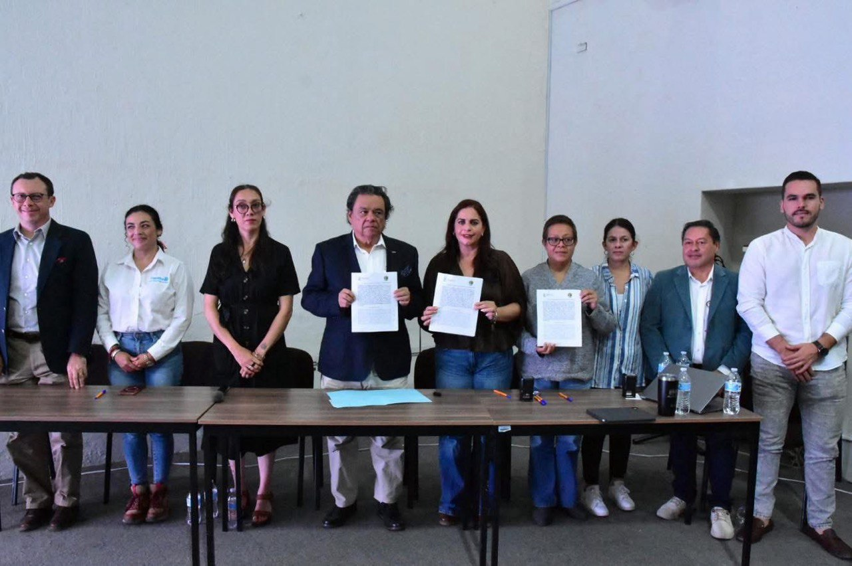

Sesión Solemne de Ayuntamiento Primer Informe de Gobierno
07 de septiembre de 2025
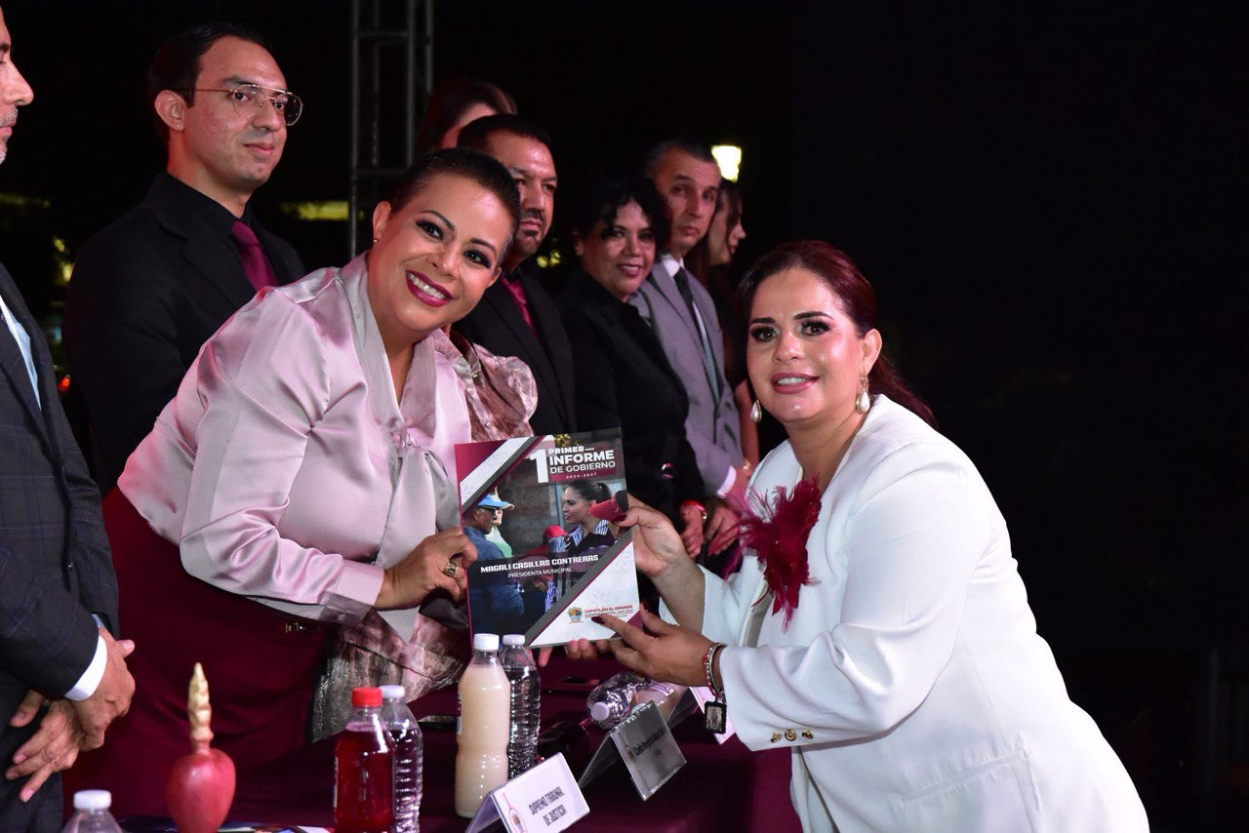

Sesión Extraordinaria de Ayuntamiento No. 39
08 de septiembre de 2025

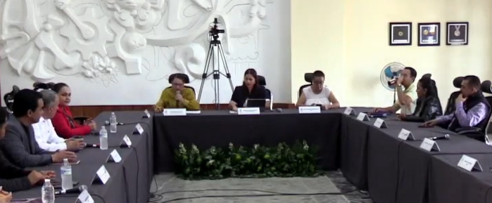

Sesión Extraordinaria de Ayuntamiento No. 40
10 de septiembre de 2025

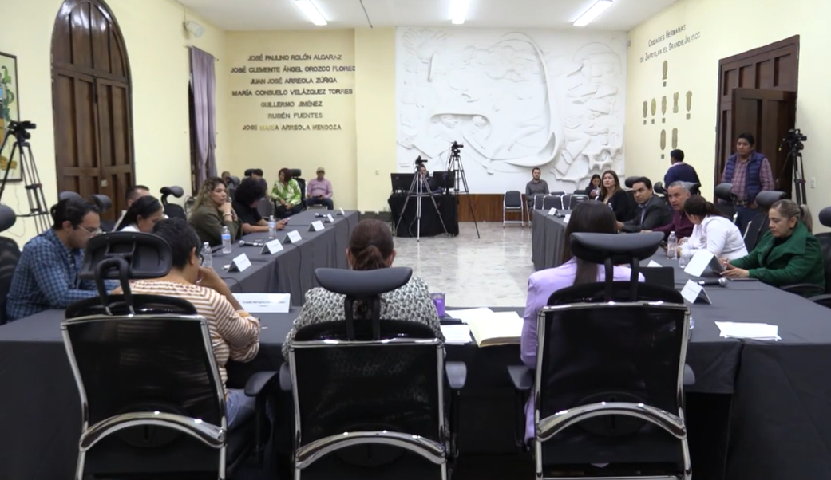

Ceremonia de Grito de Independencia
15 de septiembre de 2025
Delegación de El Fresnito.
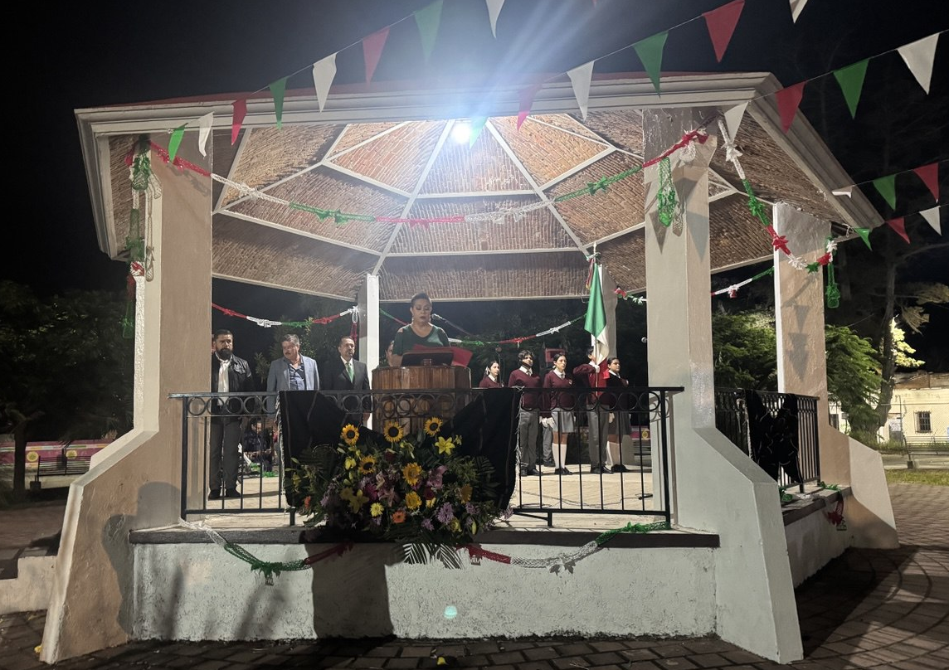

Ceremonia de Grito de Independencia
15 de septiembre de 2025
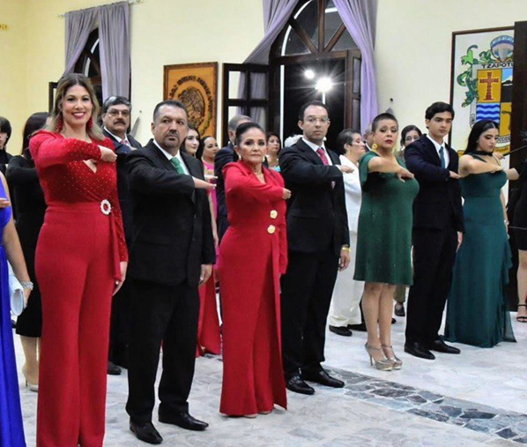
Sesión de la Comisión de Reglamentos y Gobernación
17 de septiembre de 2025
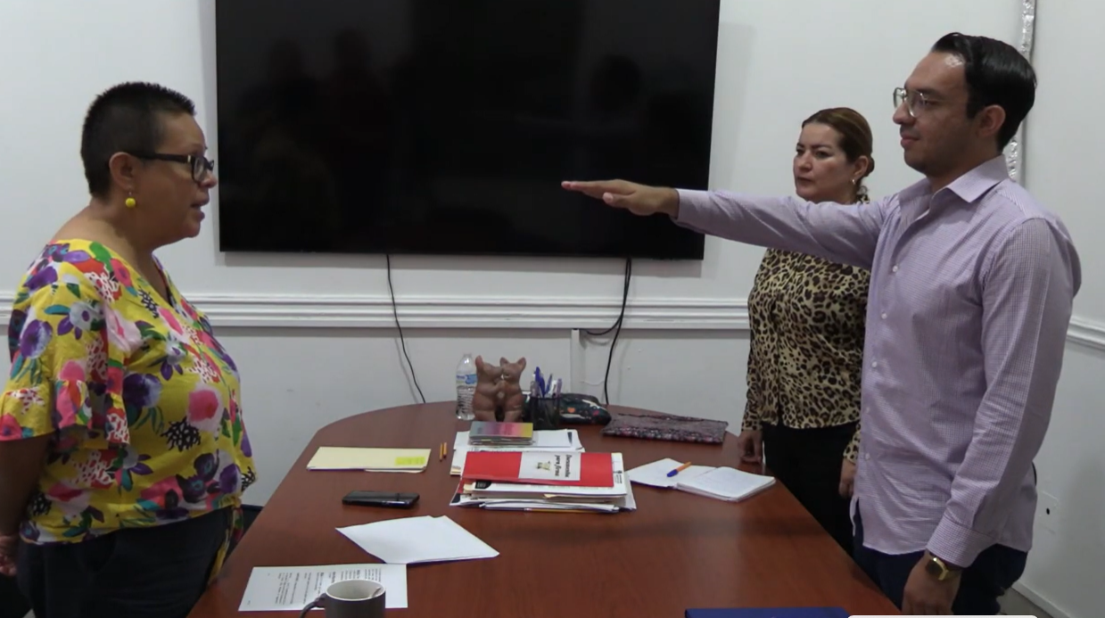

Sesión Ordinaria de Ayuntamiento No. 17
24 de septiembre de 2025
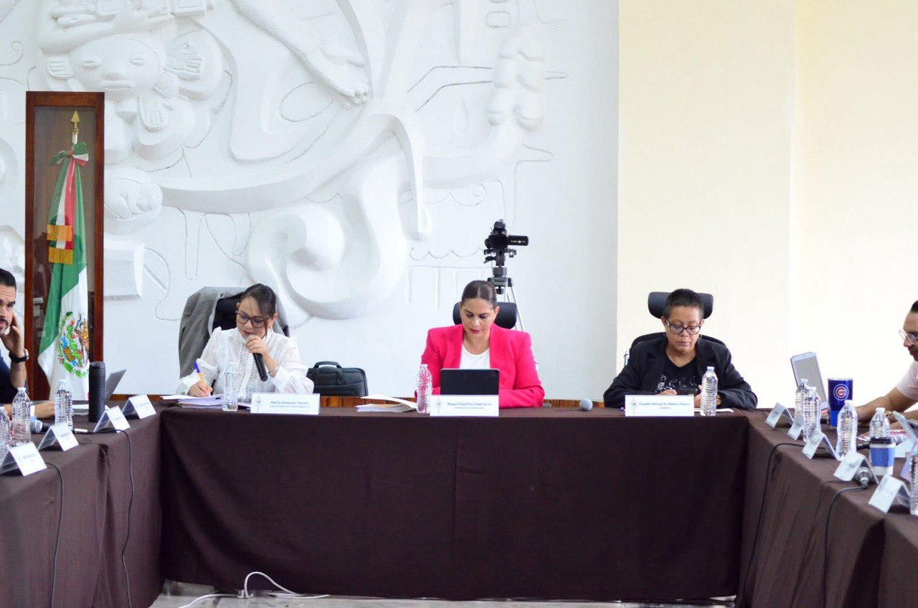

Sesión de la Comisión de Hacienda y Patrimonio Municipal
26 de septiembre de 2025

